**Работа с фасадом БД Ларавель**

Для выполнения примеров вам понадобятся следующие таблицы:

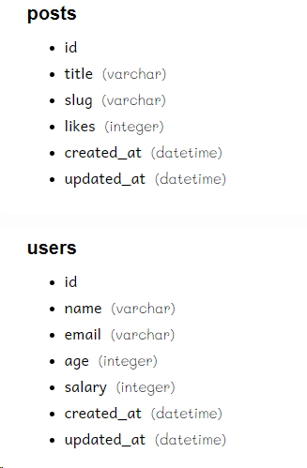

Создайте их, используя миграции и заполните, используя сидеры.

В онлайн-учебнике <https://code.mu/ru/php/framework/laravel/book/prime/> изучите главу Построитель запросов.

По проделанным примерам составить отчет и сдать его преподавателю.